Занятие 6.04.2020
группа 1, группа 2
Инструкции:
- Прочитай информацию
- Выполни задания 1-5
- Выполненные задания пришли на адрес эл. почты ira.kushilkova@mail.ru

Информация
Наш современный мир целиком зависит от энергии. Она требуется для любой нашей деятельности, любых машин и приборов. Основными источниками энергии в мире являются ископаемое топливо, падающая вода и атомные ядра. Топливо можно сжигать, высвобождая энергию, на которой движутся автомобили, самолеты и ракеты. Электрическая энергия питает приборы, такие, как компьютеры, холодильники и т.д.
Около 70% всей мировой электроэнергии сейчас вырабатывается на ТЭС, около 20% — на ГЭС, несколько меньше — на АЭС и менее 1% — на электростанциях других типов.
Электричество вырабатывается специальными машинами – генераторами на электростанциях. Генератор крутится при помощи турбины, для работы которой используется вода, пар, газ, атомная энергия. Всё это топливо стоит огромных денег. Вот почему электричество надо экономить.
С каждым годом на бытовые нужды расходуется всё большая доля электроэнергии, газа, тепла, воды; в огромных масштабах растёт применение бытовой электрифицированной техники. Между тем, многие месторождения в обжитых местах уже исчерпаны, а новые приходится искать и обустраивать в труднодоступных районах Сибири и Дальнего Востока. Обходится всё это очень недёшево. Поэтому именно экономия становится важнейшим источником роста производства. Самыми крупными потребителями электроэнергии в коммунально-бытовом хозяйстве являются жилые дома. В них ежегодно расходуется в среднем 400 кВтч на человека.
Итак, потребность в энергии постоянно увеличивается. Электростанции работают с полной нагрузкой, особенно напряжённо – в осенне-зимний период года в часы наибольшего потребления электроэнергии: с 8.00 до 10.00 и с 17.00 до 21.00. И в это напряжённое время где-то столь необходимые для производства киловатт-часы тратятся напрасно. В пустующих помещениях горят электрические лампы, бесцельно работают конфорки электроплит, светятся экраны телевизоров. Установлено, что 15-20% потребляемой в быту электроэнергии пропадает из-за не бережливости потребителей.
Задание 1 Рассмотри таблицу. Как мы можем экономить ресурсы? Заполни пустые окошки.

Свет, электричество
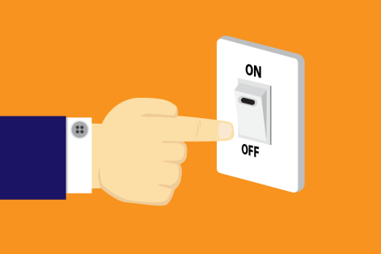  Выключай свет, когда он не нужен | 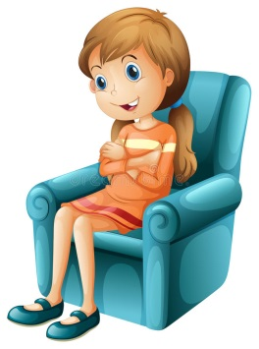  __________________________  __________________________  __________________________  __________________________ | 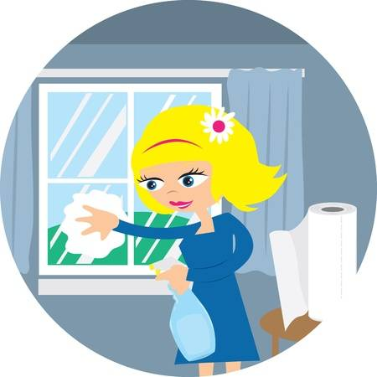  Протирай окна от пыли и осветительные приборы, чтобы получать больше света, не затрачивая лишней электроэнергии
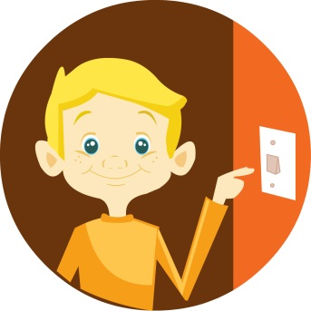  Отключай электроприборы от сети, когда ими не пользуешься | 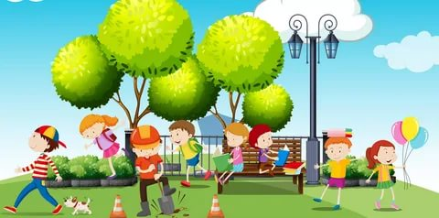  __________________________  __________________________  __________________________ | Нарисуй и напиши своё правило

Вода
Правила, которые должен соблюдать каждый:
1. Обращай внимание, не течет ли зря вода из водопроводного крана дома, в школе. Если ты заметишь такое, закрой кран. Запомни: если даже вода течет по каплям, за месяц уходит зря 400 л воды, а если течет струйка толщиной со спичку, то 500 л воды пропадает зря за сутки.
2. Бывает, мы расходуем много воды бесполезно, не замечая этого. К примеру, ты моешь руки, умываешься под сильной струей. Прикрой немного кран. Это не помешает умыться, а воды утечет меньше.
3. Научись чистить зубы так, чтобы не расходовать напрасно воду. Для этого не оставляй кран открытым, пока чистишь зубы и полощешь рот. Сразу наливай воду в стаканчик и закрывай кран. Полоскать рот из стаканчика очень удобно. А сколько воды ты сбережешь!
4. Ты хочешь охладить лимонад и держишь бутылку под холодной струей. Не лучше ли поставить лимонад в холодильник, а воду поберечь.
5. Если вода течет из-за неисправности крана или колонки, надо сразу же сообщить взрослым.
Если мы будем знать и выполнять правила экономного расходования воды, мы поможем сберечь воду.

Задание 2 Рассмотри таблицу. Как мы можем экономить ресурсы? Заполни пустые окошки.
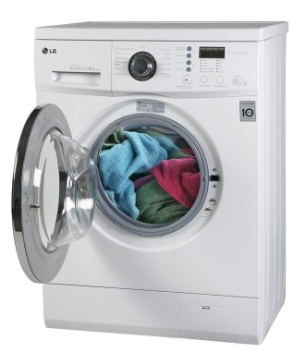  Загружайте стиральную машинку полностью | 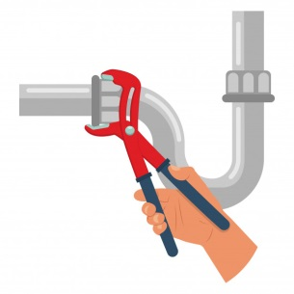  __________________________  __________________________  __________________________ | 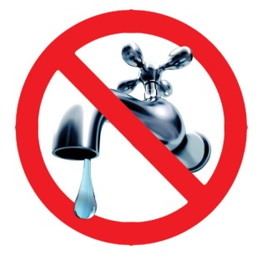  Выключайте воду, если она вам не нужна
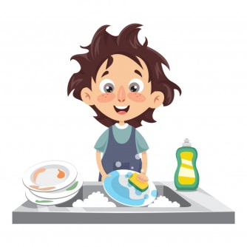  Мойте продукты и посуду в тазике, а потом ополаскивайте из проточной водой | 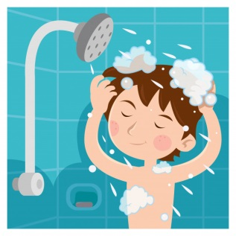  __________________________  __________________________  __________________________  __________________________ | Нарисуй и напиши ещё правило

Вещи
Современное общество- общество потребителей. Экологи утверждают, что индустрия моды стала вторым в мире источником загрязнения планеты. А ведь при производстве вещей затрачиваются большие ресурсы: вода, электроэнергия, труд человека.
Задание 3 Рассмотри таблицу. Как мы можем продлить жизнь вещам? Заполни пустые окошки
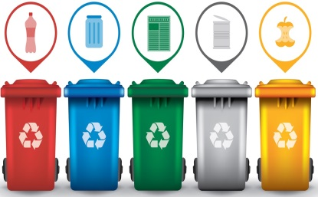  ________________________  ________________________ | 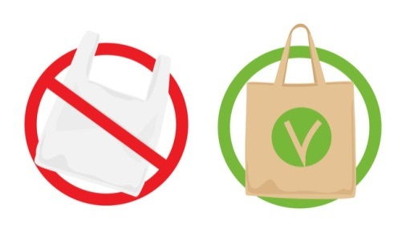  Используйте многоразовые вещи вместо одноразовых | 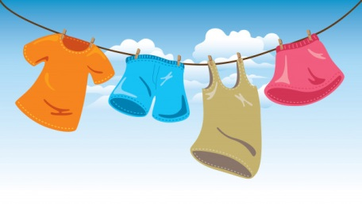  Чините старые вещи или находите им новое применение
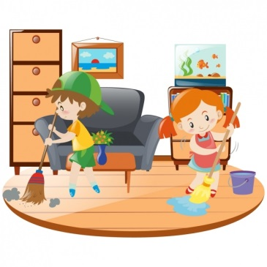  Бережно относитесь к вещам, пусть у каждой вещи будет своё место | 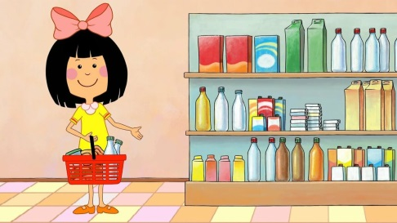  __________________________  __________________________  __________________________  __________________________ | Нарисуй и напиши ещё правило

Задание 4 Объясни выражение «Планета – наш общий дом»
___________________________________________________________________
____________________________________________________________________________________________________________________________________________________________________________________________________________________________________________________________________________

Задание 5 Разработай проект на тему «Экология жилища»

